Sports and free time activities (Unit 5)
Apoio ao estudo
11
Name No.: ______ Class: ________ Date: _____/ _____/ _____

Praticar desporto é fundamental para a saúde e, como sabes, há imensos desportos que se podem praticar para competir, ou apenas como forma de passar o tempo livre.
Nesta ficha, poderás rever algumas atividades desportivas e de tempos livres. Para as poderes estudar mais facilmente, poderás dividi-las por categorias, por exemplo, indoors/outdoors; I like/
I dont like, colocando as palavras/expressões nas colunas correspondentes de uma tabela.
Poderás também categorizar os desportos associando-os aos verbos go, do e play, de acordo com as suas especificidades.
Bom estudo!
STUDY TIPS






A. Complete the crossword puzzle with the correct sports.
6
7
8
3
2
1
 |  |  |  |  |  |  |  |  |  |  | 
 |  |  |  |  |  |  |  |  |  |  |  |  | 
 |  |  |  |  |  | 
 | 
 |  |  |  |  |  |  |  | 


5

4
B. Look at the pictures and complete the free time activities with the missing vowels.
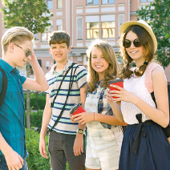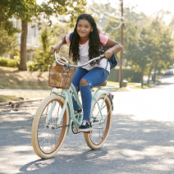
1
3
4
2
5

1. H___NG___NG ___ ___T W___TH FR___ ___NDS
2. L___ST___N___NG T___ M___S___C
3. R___D___NG A B___K___
4. W___TCH___NG V___D___ ___S
5. DR___W___NG

